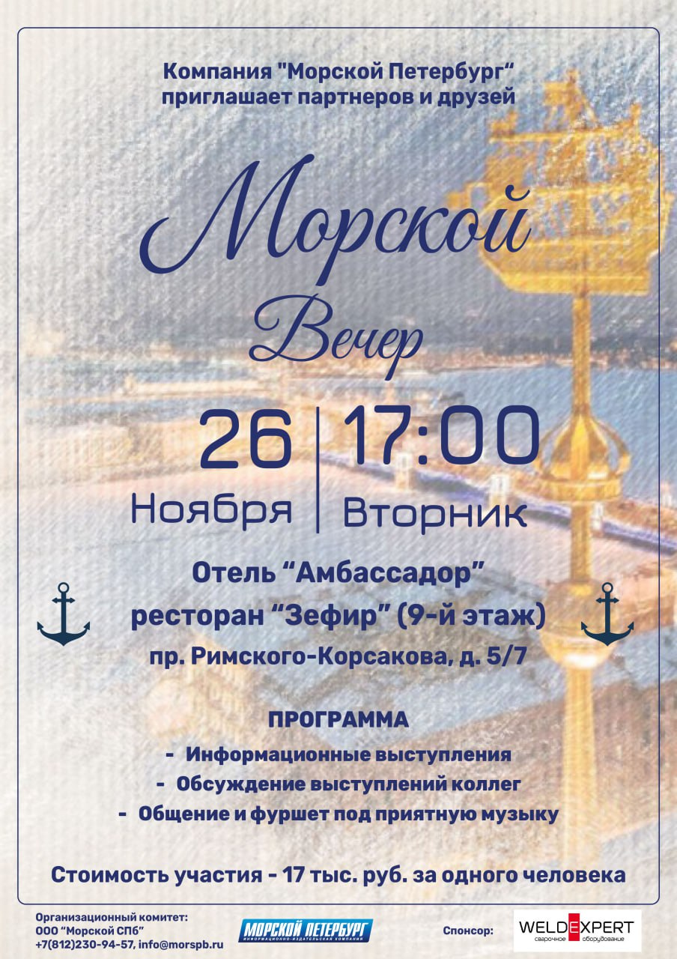

**ПРОГРАММА ВЕЧЕРА:**

* Важнейшие события года в судостроении РФ.

Цукер В.И., главный редактор журнала «Вести морского Петербурга»;

* Выступления: ФАУ «Российский морской регистр судоходства», WeldExpert; НПО «Пожарная Автоматика Сервис»;
* Обсуждается выступление представителей компаний: ООО «КМЗ».

**Участники вечера - представители компаний:**

АО «Силовые машины», АО «Балтийский завод», АО «СПМБМ «Малахит», АО «Роснефтефлот», АО «НПЦ «Электродвижение судов», ООО «Алтайский Завод Дизельных Агрегатов», Северное ПКБ, ООО «ГК Инвако», АО «ОСК» ООО «НПО «КУРС», АО «ППМТС «Пермснабсбыт»/Корпорация ПСС, АО «ЭРА», Морская Техника, АО «Армалит», ООО «Судоходная Компания «Арк», ООО ПКБ «Петробалт», ООО «БалтПроект», ООО «ВБЛ», АО «51 ЦКТИС», АО «ПО «Технофлот», Ассоциация судостроителей Санкт-Петербурга и Лен. области, ПАО «Сбербанк», ООО «Морские и речные информационные системы», АО «ЦНИИМФ», ООО «Пола Райз», АО «Ситроникс», ООО «НПО ПАС», ООО «Нева Тревел», ООО «Абразив Эксперт», ООО «ОС Технологии», ООО «Завод Москабель», ООО «Серконс», ООО «Валком» и другие.

**УЧАСТИЕ В МОРСКОМ ВЕЧЕРЕ 26 НОЯБРЯ**

*Стоимость участия 17 000 руб.*

|  |  |
| --- | --- |
| Название организации |  |
| ФИО участников, должность |  |
| Контактное лицо |  |
| Контактный телефон |  |
| E-mail |  |
| **Реквизиты компании для оформления договора** | |
| ИНН |  |
| КПП |  |
| Юридический адрес |  |
| Фактический адрес |  |
| Р/с |  |
| Наименование банка |  |
| К/с |  |
| БИК |  |
| ФИО Генерального директора |  |

Заполненную анкету Вы можете выслать по e-mail: [conf@morspb.ru](mailto:conf@morspb.ru)

**РЕКЛАМНЫЕ ВОЗМОЖНОСТИ**

|  |  |
| --- | --- |
| **Спонсор мероприятия:**   * выступление с приветственным словом/презентация; * размещение логотипа компании в программе; * приглашение компаний по запросу спонсора; * размещение рекламных материалов в холле (буклеты, листовки, фирменные ручки); * размещение ролл-апа в зале; * объявление благодарности от организаторов. | 250 000 руб. |
| **Выступление с презентацией** | 150 000 руб. |
| **Размещение ролл-апа в зале** | 50 000 руб. |
| **Корпоративные подарки для участников** | 50 000 руб. |
| **Размещение рекламных материалов в холле** | 35 000 руб. |

**ОРГКОМИТЕТ: ООО «МОРСКОЙ СПБ»**

[www.morspb.ru](http://www.morspb.ru) [conf@morspb.ru](mailto:conf@morspb.ru) **+7 (921)4096905**